Tuần 24 KẾ HOẠCH BÀI DẠY
Môn: Tự nhiên và Xã hội
Bài 14: Cơ quan vận động (3 tiết )

I. YÊU CẦU CẦN ĐẠT:
Sau bài học giúp học sinh hình thành các năng lực và phẩm chất sau đây:
1.Năng lực đặc thù:
- Chỉ và nói được tên các bộ phận chính và chức năng của các cơ
2. Năng lực chung : Hình thành và phát triển các năng lực cho HS
- Năng lực giao tiếp, hợp tác: Trao đổi, thảo luận để thực hiện các nhiệm vụ học tập.
- Năng lực giải quyết vấn đề và sáng tạo: Sử dụng các kiến thức đã học ứng dụng vào thực tế, tìm tòi, phát hiện giải quyết các nhiệm vụ trong cuộc sống.
3. Phẩm chất
- Dự đoán được điều gì sẽ xảy ra với cơ thể mỗi người nếu cơ quan vận động ngừng hoạt động.
II. ĐỒ DÙNG DẠY HỌC:
1. Phương pháp và kĩ thuật dạy học
- Phương pháp: Vấn đáp, động não, trực quan, hoạt động nhóm, đóng vai, giải quyết vấn đề, lắng nghe tích cực.
- Kĩ thuật: đặt câu hỏi, chia nhóm.
2. Phương tiện và công cụ dạy học
- Giáo viên
+Tranh ảnh phóng to hoặc tranh trên máy.
+ Sách giáo khoa Tự nhiên xã hội.
- Học sinh
+ Sách giáo khoa Tự nhiên xã hội.
+ Tranh ảnh, tư liệu sưu tầm liên quan đến bài học (nếu có) và dụng cụ học tập theo yêu cầu của GV.
III. CÁC HOẠT ĐỘNG DẠY HỌC CHỦ YẾU
Hoạt động của Giáo viên | Hoạt động của Học sinh
1. Hoạt động Mở đầu : Khởi động  1.1.Ổn định : KT bài cũ  1.2. Dạy bài mới:  Giới thiệu bài: Bài 14: Cơ quan vận động  ( tiết 3)  2. Hoạt động Hình thành kiến thức mới: Khám phá:  Hoạt động 5: Khám phá các mức độ hoạt động của một số khớp giúp tay và chân cử động  a. Mục tiêu: Củng cố và mở rộng kiến thức về sự phối họp hoạt động của cơ, xương và khớp xương của cơ quan vận động.  b. Cách tiến hành:  Bước 1: Làm việc theo nhóm  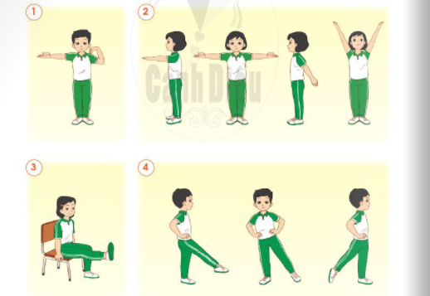  - GV hướng dẫn HS: Nhóm trưởng điều khiển các bạn thực hiện các cử động theo yêu cầu như trong phần thực hành trang 86 SGK. Sau đó, rút ra kết luận khớp nào cử động thoải mái được về nhiều phía.  - GV chỉ dẫn, hỗ trợ các nhóm (hỗ trợ HSCHT).  Bước 2: Làm việc cả lớp  - GV mời đại diện các nhóm trình bày kết quả thảo luận trước lớp.  - GV yêu cầu HS khác góp ý kiến.  Thư giãn  3. Hoạt động Luyện tập , thực hành  Hoạt động 6: Chơi trò chơi “Đố bạn”  a. Mục tiêu: Củng cố hiểu biết cho HS về chức năng của cơ quan vận động qua hoat động cử động của các cơ mặt.  b. Cách tiến hành:  - GV hướng dẫn cách chơi:  + Mỗi nhóm cử một bạn lên rút một phiếu ghi số thứ tự.  + Trong mỗi phiếu sẽ ghi rõ tên một biểu cảm trên khuôn mặt (ví dụ: buồn, vui, ngạc nhiên, tức giận;...).  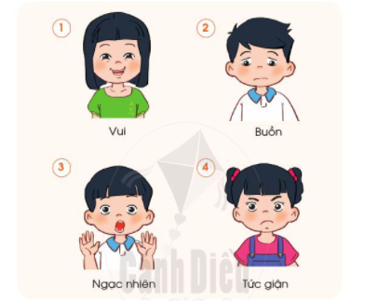  + HS đại diện nhóm phải thực hiện biểu cảm ghi trong phiếu.  + Cả lớp quan sát và đoán bạn đang bộc lộ cảm xúc gì qua nét mặt, nếu cả lớp đoán đúng, bạn HS đại diện nhóm sẽ thắng cuộc.  - GV tuyên dương các nhóm thắng cuộc.  4. Hoạt động Vận dụng, trải nghiệm  - GV yêu cầu HS cả lớp thảo luận câu hỏi: Chúng ta có được cảm xúc trên khuôn mặt nhờ bộ phận nào?  - GV kết luận bài học: Hệ cơ cùng với bộ xương giúp cơ thể vận động được và tạo cho mỗi người một hình dáng riêng. Hãy nhớ chăm sóc, bảo vệ cơ quan vận động và phòng tránh gãy xương.  * Hoạt động nối tiếp ( Củng cố, dặn dò )  - GV dặn HS về nhà xem trước bài Phòng tránh cong vẹo cột sống ( tiết 1) | -HS trả lời câu hỏi GV đặt ra  - HS lắng nghe, thực hiện.  - HSHTT trình bày kết quả: Khớp háng và khớp vai đều cử động được về nhiều phía, trong khi đó khớp gối chỉ gập lại được ở phía sau và khóp khuỷu tay chỉ gập được về phía trước.  - HS lắng nghe, thực hiện.  - HS trả lời: Chúng ta có được cảm xúc trên khuôn mặt nhờ cơ mặt.

IV. ĐIỀU CHỈNH SAU BÀI DẠY:…………………………………………………………
...................................................................................................................................................

Tuần 24 KẾ HOẠCH BÀI DẠY
Môn: Tự nhiên và Xã hội

Bài 15: Phòng tránh cong vẹo cột sống (2 tiết )

I. YÊU CẦU CẦN ĐẠT:
Sau bài học giúp học sinh hình thành các năng lực và phẩm chất sau đây:
1.Năng lực đặc thù:
- Nêu được nguyên nhân dẫn đến bị cong vẹo cột sống ở lứa tuổi HS và cách phòng tránh
2. Năng lực chung : Hình thành và phát triển các năng lực cho HS
- Năng lực giao tiếp, hợp tác: Trao đổi, thảo luận để thực hiện các nhiệm vụ học tập.
- Năng lực giải quyết vấn đề và sáng tạo: Sử dụng các kiến thức đã học ứng dụng vào thực tế, tìm tòi, phát hiện giải quyết các nhiệm vụ trong cuộc sống.
3. Phẩm chất
- Thực hiện đi, đứng, ngồi, mang cặp đúng tư thế để phòng tránh cong vẹo cột sống.
II. ĐỒ DÙNG DẠY HỌC:
1. Phương pháp và kĩ thuật dạy học
- Phương pháp: Vấn đáp, động não, trực quan, hoạt động nhóm, đóng vai, giải quyết vấn đề, lắng nghe tích cực.
- Kĩ thuật: đặt câu hỏi, chia nhóm.
2. Phương tiện và công cụ dạy học
- Giáo viên
+Tranh ảnh phóng to hoặc tranh trên máy.
+ Sách giáo khoa Tự nhiên xã hội.
- Học sinh
+ Sách giáo khoa Tự nhiên xã hội.
+ Tranh ảnh, tư liệu sưu tầm liên quan đến bài học (nếu có) và dụng cụ học tập theo yêu cầu của GV.
III. CÁC HOẠT ĐỘNG DẠY HỌC CHỦ YẾU
Hoạt động của Giáo viên | Hoạt động của Học sinh
1. Hoạt động Mở đầu : Khởi động  1.1.Ổn định : KT bài cũ  1.2. Dạy bài mới:  a. Mục tiêu: Tạo tâm thế hứng thú cho học sinh và từng bước làm quen bài học.  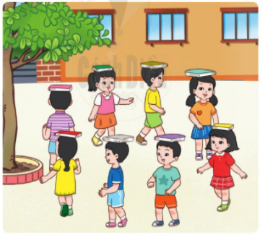  b. Cách thức tiến hành:  - GV tổ chức cho HS chơi trò chơi: “Tập làm người mẫu như hình trang 88 SGK.  - GV yêu cầu một số HS nhận xét về dáng đi của các bạn ở tư thế đặt cuốn sách trên đầu khi đi.  Giới thiệu bài: Bài 15: Phòng tránh cong vẹo cột sống.( tiết 1)  2. Hoạt động Hình thành kiến thức mới: Khám phá:  Hoạt động 1: Phát hiện một số dấu hiệu ở người bị cong vẹo cột sống  a. Mục tiêu: Phân biệt cột sống ở người bình thường và cột sống ở người bị cong vẹo qua hình ảnh.  b. Cách tiến hành  Bước 1: Làm việc theo cặp  - GV yêu cầu HS quan sát hình 1, 2 và trả lời câu hỏi ở trang 89 SGK về:  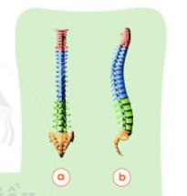  + Tình trạng cột sống.  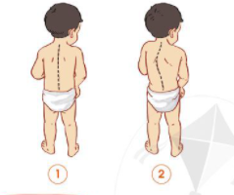  + Vị trí của hai vai.  - GV hỗ trợ các cặp (nếu cần).  Bước 2: Làm việc cả lớp  - GV mời đại diện một số cặp lên trình bày trước lớp.  - GV yêu cầu HS làm câu 1 trong Bài 15 vào Vở bài tập.  Thư giãn  3. Hoạt động Luyện tập , thực hành  a. Mục tiêu: Củng cố hiểu biết về tình trạng cột sống ở người bị cong vẹo qua hình ảnh.  b. Cách tiến hành:  Bước 1: Làm việc theo nhóm  - GV hướng dẫn HS: Nhóm trưởng điều khiển các bạn thay nhau đóng vai “bác sĩ’’ để nói về tình trạng cột sống của hai bạn trong hình.  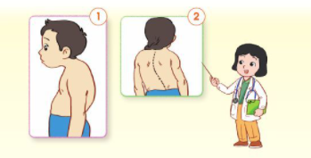  Bước 2: Làm việc cả lớp  - GV tổ chức cho đại diện các nhóm lên đóng vai bác sĩ để nói về tình trạng cột sống của các bạn trong hình trang 89 SGK.  4. Hoạt động Vận dụng, trải nghiệm  Hoạt động 3: Tìm hiếu một số nguyên nhân dẫn đến cong vẹo cột sống  a. Mục tiêu: Nêu được một số nguyên nhân dẫn đến cong vẹo cột sổng ở lứa tuổi HS.  b. Cách tiến hành:  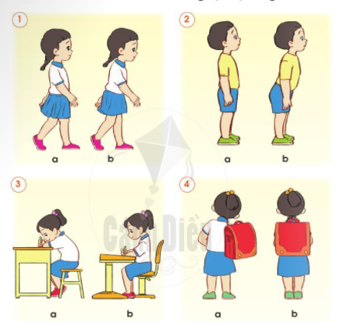  Bước 1: Làm việc cá nhân  GV yêu cầu HS làm việc cá nhân: quan sát các hình trang 90 SGK và phát hiện xem cách đi, đứng, ngồi và đeo cặp sách của bạn nào có thể dẫn đến bị cong vẹo cột sống.  Bước 2: Làm việc cả lớp  - GV mời một số HS trình bày kết quả quan sát trước lớp và yêu cầu các em giải thích tại sao cách đi, đứng, ngồi, đeo cặp sách như vậy có thể dẫn đến cong vẹo cột sống.  Lưu ý: GV có thể gợi ý cho HS giải thích vì sao nếu đi, đứng, ngồi sai tư thê láu như cúi gập, ườn, vẹo sang phải hoặc trái sẽ dẫn đến cong lưng; vẹo lưng.  * Hoạt động nối tiếp ( Củng cố, dặn dò )  - GV dặn HS về nhà xem trước bài Phòng tránh cong vẹo cột sống ( tiết 2) | -HS trả lời câu hỏi GV đặt ra  - HS chơi trò chơi.  - HS trả lời.  - HS lắng nghe, tiếp thu.  - HSCHT quan sát hình, trả lời câu hỏi.  - HSHTT trả lời:  + Bạn ở hình 1: Cột sống chạy thẳng từ trên xuống dưới ở đường giữa sổng lưng; hai vai ngang nhau.  + Bạn ờ hình 2: Cột sống bị cong sang trái; hai vai lệch nhau, vai trái cao hơn vai phải.  - HS làm bài.  - HS quan sát hình, đóng vai.  - HS trình bày: Tình trạng cột sống của hai bạn ở Hình 1,2 lần lượt là gù, cong vẹo.  - HS quan sát hình, trả lời câu hỏi.  -HS thực hiện  - HS trả lời:  + Phát hiện cách đi, đứng, ngồi và đeo cặp sách của bạn nào có thể dẫn đến bị cong vẹo cột sống: 1b, 2b, 3a, 4a.  + Cách đi, đứng, ngồi, đeo cặp sách như vậy có thể dẫn đến cong vẹo cột sống vì nếu đi, đứng, ngồi sai tư thế lâu như cúi gập, ườn, vẹo sang phải hoặc trái sẽ dẫn đến cong lưng; vẹo lưng.

IV. ĐIỀU CHỈNH SAU BÀI DẠY:…………………………………………………………
...................................................................................................................................................

